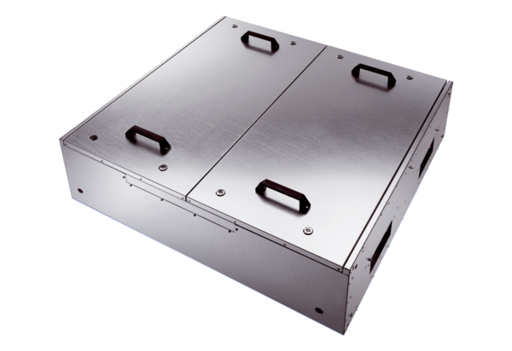Hangszigetelt szellőző doboz KFD 9030-KCsomagolási egység: 1 darabVálaszték: K
Termékszám: 0080.0968Gyártó: MAICO

